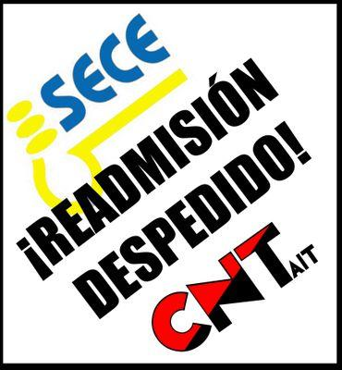

Sigue la Solidaridad con Kiko: Readmisión a SECE
El pasado 22 de julio un grupo de personas acompañaron al trabajador despedido en SECE al pleno del Ayuntamiento de Premià de Mar para solicitar al regidor de urbanismo una reunión y el pliego de condiciones técnicas y adminsitrativas del servicio de alumbrado público.
El acto se desarrollo fuera del recinto de la fábrica del gas, donde se celebran los plenos, y no hubo incidencias remarcables.
Foto extraída de Premianoticies

En la intervención del regidor de urbanismo en el pleno, éste indicó que se ha puesto en contacto con la empresa y dispuesto a reunirse con el trabajador despedido.
El próximo miércoles 29 de julio está previsto el acto de conciliación por el despido. Aún así desde el Sindicato se sigue con los actos públicos de solidaridad como son los realizados en los municipios de Alella, Premià de Mar y en la ciudad de Badalona está misma semana.
Más información:
https://premianoticies.wordpress.com/2015/07/23/lacomiadament-a-sece-fa-sortir-a-la-llum-possibles-deficiencies-del-servei/
No hay comentarios: Publicado por
Enviar por correo electrónico

